Информационная карта наставника

Антипенко Ирина Николаевна
(ФИО)
Учитель 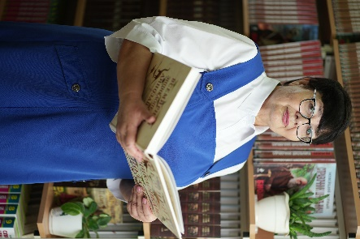
(должность)
МБОУ Калининская СОШ №7
(наименование образовательной организации)

1. Общие сведения
Дата рождения (день, месяц, год) | 25.01.1962
2. Работа
Общий трудовой и педагогический  стаж (полных лет на момент заполнения карты) | 39 лет
Занимаемая должность | Учитель
Квалификационная категория | Высшая
Почетные звания и награды (наименования и даты получения) | Благодарственное письмо ОО Кагальницкого р-на
3. Образование
Название и год окончания  учреждения профессионального образования | Ростовский государственный университет 1984г.
Специальность, квалификация по  диплому | преподаватель биологии и химии
Дополнительное профессиональное образование (профессиональная переподготовка) | - «Коррекционная педагогика и особенности образования и воспитания детей с ОВЗ»;  - «Цифровая образовательная среда»;  - «Реализация требований обновленных ФГОС НОО, ФГОС ООО в работе учителя»;

4. Контакты
Рабочий адрес с индексом | 347704, Ростовская область, пос. Двуречье, ул. Первомайская. 37.
Рабочий телефон | 8 86 (345) 93-6-95
Электронная почта | ira.antipenko.62@mail.ru
5. Сведения о документе, устанавливающем статус «наставник»
Документ, устанавливающий статус «наставник» (приказ) | Приказ от 05.09.2022г. № 10 «О закреплении наставника»
6. Профессиональные ценности в статусе «наставник»
Миссия наставника | Поддержка молодого специалиста, способствующая более эффективному распределению личностных ресурсов, самоопределению и развитию в профессиональном и культурном отношениях,  формированию гражданской позиции.
Цель моей деятельности | Успешное формирование у учеников младшей, средней и старшей школы осознанного подхода к реализации личностного потенциала, рост числа заинтересованной в развитии собственных талантов и навыков молодежи.  числа заинтересованной в развитии собственных талантов и навыков молодежи.
Задачи: | 1.Помощь учащимся в раскрытии и оценке своего личного потенциала.  2. Повышение мотивации к учебе и саморазвитию, к саморегуляции, формирования ценностных и жизненных ориентиров.  3. Развитие лидерских, организационных, коммуникативных навыков и метакомпетенций.  4. Помощь в построении образовательной траектории и будущей профессиональной реализации.
В чем будет выражен результат  моего взаимодействия с наставляемым | - Повышение успеваемости и улучшение психоэмоционального фона в младшей, средней и старшей школе.  - Численный рост кружков по интересам, а также внеурочных мероприятий  3. Увеличение процента учеников, успешно прошедших предпрофориентационную программу.  4. Численный рост успешно реализованных и представленных результатов проектной деятельности в старших классах (совместно с представителем предприятия).  5. Увеличение числа учеников, планирующих стать наставниками в будущем и присоединиться к сообществу благодарных выпускников.

